**第15讲 三角形综合**

**知识梳理**

**1.三角形**

两边之差<第三条边<两边之和；三角形内角和等于180°.

**2.全等三角形的判定**

全等三角形的判定方法列表如表所示.

|  |  |  |
| --- | --- | --- |
|  | 一般三角形 | 直角三角形 |
| 判定 | 边角边(SAS)、角边角(ASA)、  角角边(AAS)、边边边(SSS) | 具备一般三角形的判定方法  斜边和一条直角边对应相等(HL) |
| 性质 | 对应边相等，对应角相等；  对应中线、对应高、对应角平分线相等；  对应周长、面积相等 | |

**3.等腰三角形的性质**

(1)在同一个三角形中，**等边对等角**，等角对等边.

(2)**三线合一：**等腰三角形的顶角的平分线，底边上的中线，底边上的高的重合

**4.等边三角形的性质**

(1)每个角等于60°. (2)三条边相等.

**5.直角三角形的性质**

(1)直角三角形斜边上的中线等于斜边的一半.（斜中线定理）

(2)如果用字母*a*，*b*和*c*分别表示直角三角形的两条直角边和斜边，那么*a*2+*b*2=*c*2.（勾股定理）

**典型解析**

**例1：**证明下列命题：

(1)三角形的三条内角角平分线交于一点.(2)三角形三条边的垂直平分线交于一点.

(3)三角形的三条高交于一点.

**满分证明：**(1)如图所示，作∠*A*、∠*B*的内角平分线*AH*、*BI*，交于点*O*，过点*O*分别作*AB*、*BC*、*AC*的垂线，垂足分别为点*E*、*F*、*G*，连接*OC*.

因为*OB*、*OA*是两条内角角平分线，由角平分线的性质知*OE*=*OF*、*OE*=*OG*，故*OF*=*OG*；又由角平分线的逆定理知，*OC*为∠*ACB*的角平分线.所以三角形的三条内角角平分线交于一点.

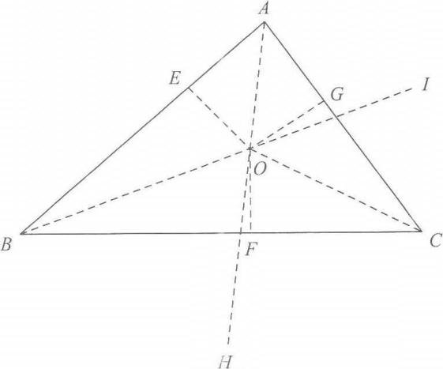

(2)如图所示，取*AB*、*BC*、*AC*的中点*E*、*D*、*F*，过点*E*、*D*作*AB*、*BC*的垂线，交于点*O*，分别连接*AO*、*BO*、*CO*、*FO*.

由中垂线*EO*、*DO*知*AO*=*BO*、*BO*=*CO*，故*AO*=*CO*.又因*F*是中点，由三线合一可得*OF*⊥*AC*.所以三条中垂线交于一点.

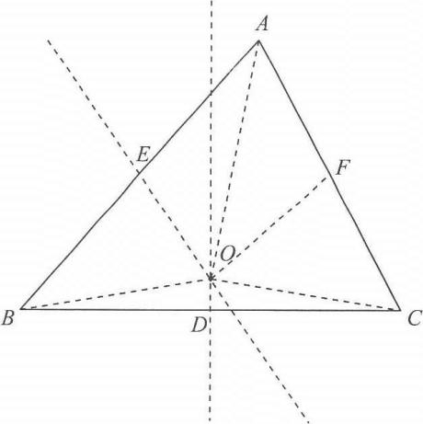

(3)如图所示，在△*ABC*中，*AD*⊥*BC*、*BE*⊥*AC*、*CF*⊥*AB*，下面证明*AD*、*CF*、*BE*相交于同一点.如图所示，过点*A*、*B*、*C*作对边的平行线，交于点*A*'、*B*'、*C*'，则得到△*A*'*B*'*C*'.

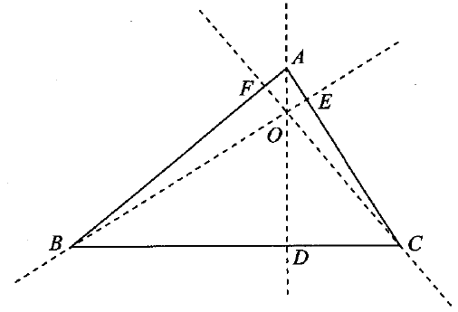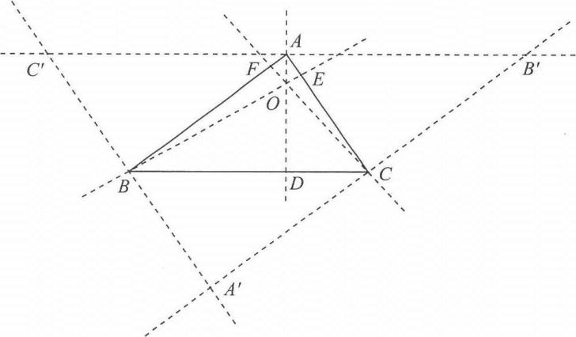

因为四边形*A*'*BAC*、四边形*AC*'*BC*、四边形*ABCB*'均为平行四边形，所以*AC*'=*BC*=*AB*'，即*A*是*B*'*C*'中点.因而*AD*⊥*BC*、*BC*∥*B*'*C*，故*AD*垂直平分*B*'*C*'.

同理，*EB*、*FC*垂直平分*A*'*C*'、*A*'*B*'，所以*AD*、*BE*、*CF*交于一点(三角形三条边的垂直平分线交于一点).

**例2：**如图所示，在△*ABC*中，*AD*是∠*BAC*的平分线，*CE*是边*AB*上的高，若∠*CDA*=45°，求∠*BED*的度数.

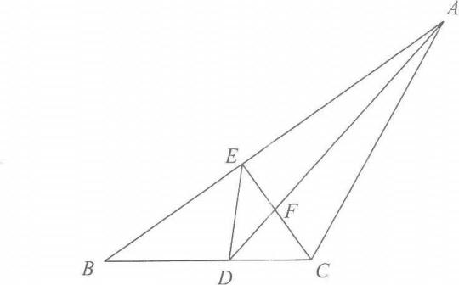

**例3：**如图所示，已知△*ABC*为等边三角形，延长*BC*到点*D*，延长*BA*到点*E*，并且使*AE*=*BD*，连接*CE*.求证：*CE*=*ED*.

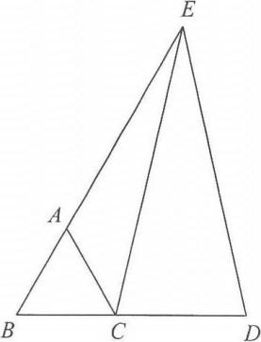

**例4：**如图所示，在△*ABC*中，*AB*=14，*BC*=16，*CA*=28，点*P*为点*B*在∠*A*平分线上的射影(注：射影是垂直的另一种表述方式，即*BP*⊥*AP*，*P*为垂足)，*M*为*BC*的中点，求线段*PM*的长度.

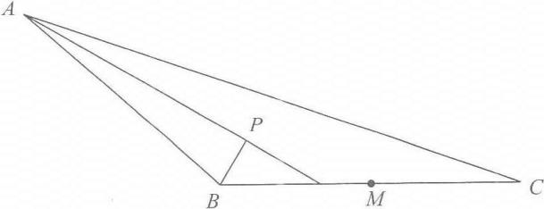

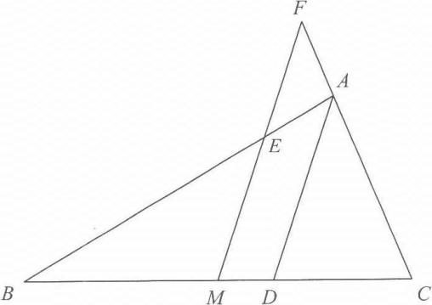**例5：**如图所示，在△*ABC*中，*AD*是∠*BAC*的平分线，*M*是*BC*中点，*MF*∥*DA*交*AB*于点*E*，交*AC*的反向延长线于点*F*，求证：*BE*=*CF*.

**例6：**如图所示，在△*ABC*中，*AB*=*AC*=5，点*P*是*BC*边上的任意一点，求证：*PA*2+*PB*·*PC*是定值.

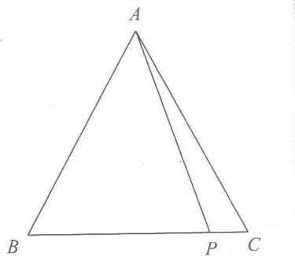

答案：提示：作*AD*⊥*BC*于点*D*.在Rt△*ADP*中，由勾股定理得*PA*2+*PB*·*PC*=*PA*2+(*BD*+*DP*)(*DC*-*DP*)，又因为*AB*=*AC*，所以*BD*=*CD*，因此*PA*2+*PB*·*PC*=*PA*2-*DP*2+*BD*2=*AD*2+*BD*2=*AB*2=25.所以不论点*P*在*BC*上何处，*PA*2+*PB*·*PC*都是定值.

**例7：**如图所示，△*ABC*为等边三角形，∠*ADC*=30°，求证：*BD*2=*AD*2+*DC*2.

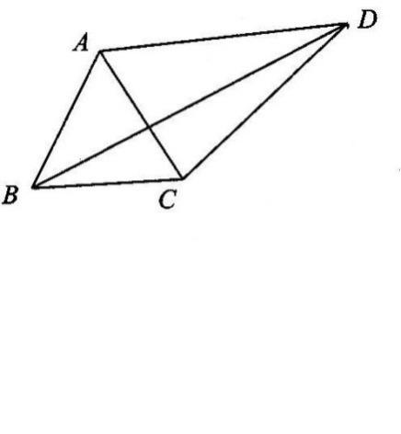

证明：将△*ABD*绕点*B*顺时针旋转60°至△*BCE*位置，连接*DE*可知△*BDE*为等边三角形.

由∠*ABC*=60°，∠*ADC*=30°，*AD*=*CE*，可得∠*BAD*+∠*BCD*=360°-30°-60°=270°，

则∠*BCE*+∠*BCD*=270°，

故∠*DCE*=90°，即△*DCE*为直角三角形.

所以*DE*2=*DC*2+*CE*2，因此*BD*2=*AD*2+*DC*2.

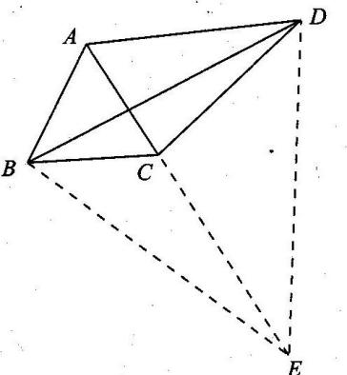

**【变式训练】**

*D*、*E*是等腰Rt△*ABC*斜边*BC*所在直线上的两点，满足∠*DAE*=135°.

求证：*CD*2+*BE*2=*DE*2.



**证明：**

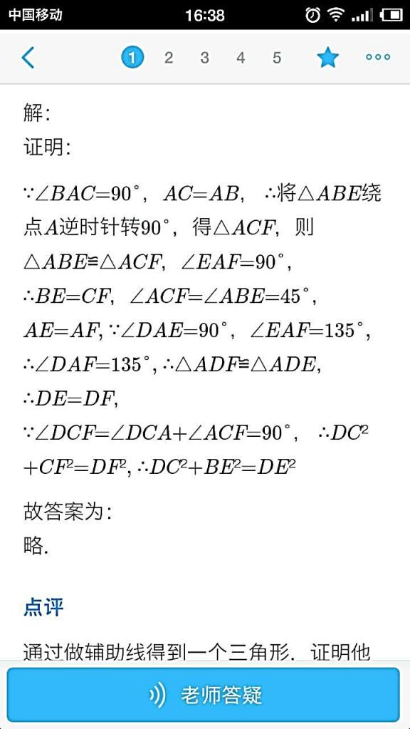

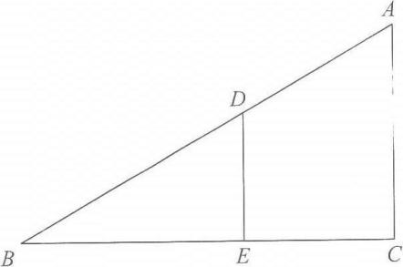**例8：**如图所示，在△*ABC*中，∠*C*=90°，*D*为*AB*上的一点，作*DE*⊥*BC*于点*E*.若*BE*=*AC*，*BD*= $\frac{1}{2}$，*DE*+*BC*=1，求证：∠*ABC*=30°.

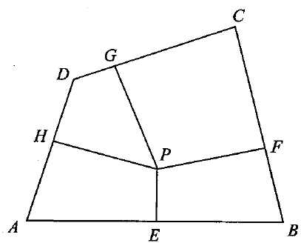**例9：**(新知杯初中数学竞赛)如图所示，设*P*是四边形*ABCD*内一点，过点*P*分别作*AB*、*BC*、*CD*、*DA*的垂线，垂足分别为点*E*、*F*、*G*、*H*.已知*AH*=3，*HD*=4，*DG*=1，*GC*=5，*CF*=6，*FB*=4，且*BE*-*AE*=1，求该四边形的周长.

**【变式训练】**

如图所示，△*ABC*三边的边长分别是*BC*=17，*CA*=18，*AB*=19.过△*ABC*内的点*P*向△*ABC*的三条边分别作垂线*PD*、*PE*、*PF*(*D*、*E*、*F*为垂足)，且*BD*+*CE*+*AF*=27.求*BD*+*BF*的长.

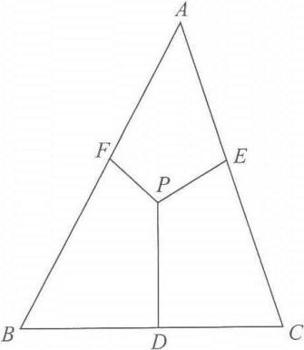

答案：18.提示：设*BD*=*x*，*CE*=*y*，*AF*=*z*，则*DC*=17-*x*，*AE*=18-*y*，*FB*=19-*z*，连接*PB*、*PC*.在Rt△*PBD*和Rt△*PFB*中，有*x*2+*PD*2=(19-*z*)2+*PF*2，同理有*y*2+*PE*2=(17-*x*)2+*PD*2，*z*2+*PF*2=(19-*y*)2+*PE*2.将以上三式相加，得到*x*2+*y*2+*z*2=(17-*x*)2+(18-*y*)2+(19-*z*)2，即17*x*+18*y*+19*z*=487，又因为*x*+*y*+*z*=27，故*x*=*z*-1.所以*BD*+*BF*=*x*+(19-*z*)=(*z*-1)+(19-*z*)=18.

**例10：**如图所示，正方形*ABCD*中，点*M*在*CD*上，点*N*在*DA*延长线上，*CM*=*AN*，点*E*在*BD*上，*EN*平分∠*DNM*，*EF*⊥*MN*于点*F*，问*MN*、*AD*、*EF*有什么数量关系？

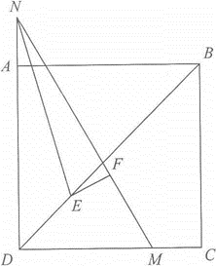

答案：*AD*-*EF*=*MN*.提示：=*AD*-*EF*，过点*E*作*EG*⊥*AD*交*AD*于点*G*，*EQ*⊥*AB*交*AB*于点*Q*，过点*B*作*BP*⊥*MN*.因为*AB*=*CB*，∠*NAB*=∠*MCB*，*AN*=*CM*，所以△*NAB*≌△*MCB*，所以∠*NBA*=∠*MBC*，*BN*=*BM*.因为∠*MBC*+∠*ABM*=90°，所以∠*NBA*+∠*ABM*=90°，所以∠*NBM*=90°，△*MBN*为等腰直角三角形且*BP*⊥*MN*，*BP*=*MN*.因为△*NPB*为等腰直角三角形，所以∠*PNB*=45°；因为*EN*平分∠*DNM*，所以*EG*=*EF*，∠*AGE*=*AQE*=90°；因为∠*ADB*=∠*ABD*=45°，所以△*DGE*与△*BQE*都为等腰直角三角形，*DG*=*EG*=*EF*，∠*QEB*=45°，所以*AG*=*AD*-*DG*=*AD*-*EF*，又因为∠*GAQ*=90°，四边形*AGEQ*为矩形，所以*QE*∥*AG*且*QE*=*AG*=*AD*-*EF*，∠*GNE*=∠*QEN*，∠*QEN*=∠*ENF*；因为∠*BNE*=∠*ENF*+∠*PNB*，∠*BEN*=∠*QEN*+∠*QEB*，又因为∠*PNB*=∠*QEB*=45°，所以∠*BNE*=∠*BEN*，*BN*=*BE*，所以△*BEQ*≌△*NBP*，*EQ*=*BP*=*MN*，*AD*-*EF*=*MN*.

**【变式训练】**

如图所示，以正方形*ABCD*的边*AD*为边向外作等边三角形*ADE*，*F*为*DE*的中点，*AF*与*BE*交于点*M*，求证：*DM*=*BD*.

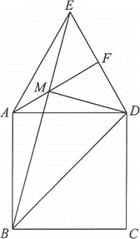

答案：提示：因为∠*BAE*=90°+60°=150°，且*BA*=*AD*=*AE*，所以∠*ABE*=∠*AEB*=(180°-150°)=15°.因为*F*是等边三角形*ADE*边*DE*的中点，所以*AF*垂直平分*DE*，∠*EAF*=30°，所以∠*DMF*=∠*EMF*=∠*EAM*+∠*AEB*=30°+15°=45°；所以∠*EMD*=45°+45°=90°，故*DM*⊥*BE*.又因为∠*DBM*=∠*DBA*-∠*EBA*=30°，所以*DM*=*BD*.

**同步训练**

1.若一个三角形的两边长是9和4，且周长是偶数，则第三边长是( ).

A.5 B.7 C.8 D.13

答案：B

2.如图所示，*D*，*E*分别是△*ABC*的边*BC*，*AC*上的点，若∠*B*=∠*C*，∠*ADE*=∠*AED*，则( ).

A.当∠*B*为定值时，∠*CDE*为定值 B.当∠*α*为定值时，∠*CDE*为定值

C.当∠*β*为定值时，∠*CDE*为定值 D.当∠*γ*为定值时，∠*CDE*为定值

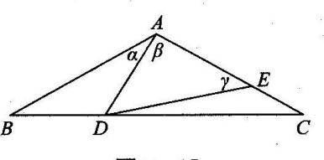

答案：B

3.如图所示，一块等边三角形木板*ABC*的边长为1，现将木板沿水平线翻转（绕一个点旋转），那么点*A*从开始到结束所走的路径长度为_____________.

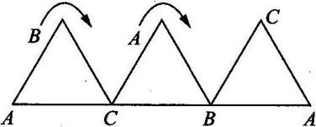

答案：

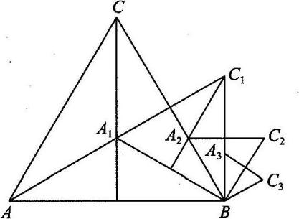4.如图所示，点*A*1是面积为3的等边△*ABC*的两条中线的交点，以*BA*1为一边，构造等边△*BA*1*C*1，称为第一次构造；点*A*2是△*BA*1*C*1的两条中线的交点，再以*BA*2为一边，构造等边△*BA*2*C*2，称为第二次构造；依此类推，当第*n*次构造出的等边△*BAnCn*的边*BCn*与等边△*CBA*的边*AB*第一次在同一直线上时，构造停止.则构造出的最后一个三角形的面积是____________.

答案：

5.如图所示，一根长2*a*的木棍(*AB*)，斜靠在与地面(*OM*)垂直的墙(*ON*)上，设木棍的中点为*P*，若木棍*A*端沿墙下滑，且*B*端沿地面向右滑行.

(1)请判断木棍滑动的过程中，点*P*到点*O*的距离是否变化，并简述理由.

(2)在木棍滑动的过程中，当滑动到什么位置时，△*AOB*的面积最大？简述理由，并求出面积的最大值.

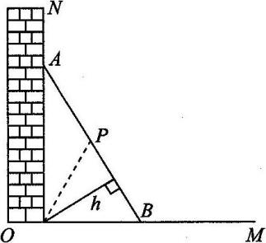

答案：(1)不变.理由：在直角三角形中，因为斜边*AB*的长不变，由性质有斜边中线*OP*长不变.

(2)当△*AOB*的斜边*AB*上的高*h*等于中线*OP*时，△*AOB*的面积最大.若*h*与*OP*不相等，则总有*h*<*OP*，故根据三角形面积公式，有*h*与*OP*相等时，△*AOB*的面积最大.此时，

所以△*AOB*的面积最大值为*a*2.

6.已知：*a*，*b*，*c*为△*ABC*三边，且满足，试判断△*ABC*的形状.

答案：△*ABC*为直角三角形.

7.如图所示，△*ABC*中，∠*BAC*=90°，*AB*=*AC*，*BD*是∠*ABC*的平分线，*BD*的延长线垂直于过点*C*的直线于*E*，直线*CE*交*BA*的延长线于*F*.求证：*BD*=2*CE*.

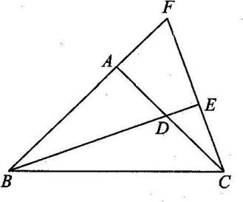

答案：解：因为*BE*平分∠*FBC*，*BE*⊥*CF*，所以*BF*=*BC*，

所以*CE*=*EF*，所以*CF*=2*CE*，

因为∠*BAC*=90°，且*AB*=*AC*，

所以∠*FAC*=∠*BAC*=90°，∠*ABC*=∠*ACB*=45°，

所以∠*FBE*=∠*CBE*=22.5°，所以∠*F*=∠*ADB*=67.5°，

在△*ABD*和△*ACF*中，

因为∠*F*=∠*ADB*，∠*FAC*=∠*DAB*=90°，*AB*=*AC*

所以△*ABD*≌△*ACF*(AAS)，

所以*BD*=*CF*，所以*BD*=2*CE*.

8.如图所示，点*P*是△*ABC*的*BC*边的垂直平分线上一点，且∠*A*=2∠*PBC*，*BP*、*CP*的延长线分别交*AC*、*AB*于点*D*、*E*，求证：*BE*=*CD*.

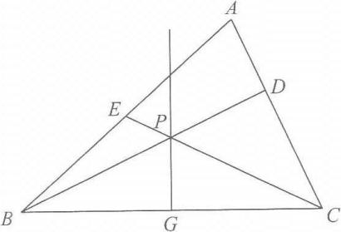

答案：提示：在*BD*上取一点*F*，使得*PE*=*PF*，连接*CF*.因为*PG*垂直平分*BC*，所以*PB*=*PC*；又因为*PB*=*PC*，∠*BPE*=∠*CPF*，*PE*=*PF*，可得△*PBE*≌△*PCF*(SAS).所以*BE*=*CF*，∠*PBE*=∠*PCF*.因为∠*CDF*=∠*A*+∠*ABD*=2∠*PBC*+∠*PBE*=∠*PBC*+∠*PCB*+∠*PCF*=∠*PBC*+∠*BCF*=∠*CFD*，所以*CD*=*CF*，因此*BE*=*CD*.

9.如图所示，∠1=∠2，*AB*>*AC*，求证：*BD*>*DC*.

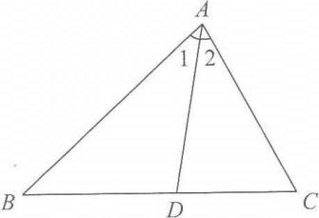

答案：提示：在*AB*上截取*AF*=*AC*，连接*DF*.易证△*ADF*≌△*ADC*，所以*FD*=*CD*，∠*ADC*=∠*ADF*.因为∠*ADC*=∠1+∠*B*，∠*BFD*=∠1+∠*ADF*，所以∠*BFD*>∠*B*，由此可得*BD*>*DF*，所以*BD*>*DC*.

10.如图所示，在等腰直角三角形*ABC*中，∠*ACB*=90°，*D*为*BC*的中点，*DE*⊥*AB*，垂足为点*E*，过点*B*作*BF*∥*AC*交*DE*的延长线于点*F*，连接*CF*.

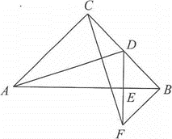(1)求证：*AD*⊥*CF*.

(2)连接*AF*，试判断△*ACF*的形状并说明理由.

答案：等腰三角形.提示：(1)在等腰直角三角形*ABC*中，∠*CAB*=∠*ABC*=45°，因为*BF*∥*AC*，所以∠*CBF*=90°，所以∠*BDE*=∠*DFB*=45°，所以*BF*=*BD*，因此△*ACD*≌△*CBF*(SAS)，可得∠*CDA*=∠*BFC*，所以*AD*⊥*CF*.(2)因为*AB*垂直平分*DF*，所以*AD*=*AF*；又因为*AD*=*CF*，所以△*ACF*为等腰三角形.

11.如图所示，在△*ABC*中，*AB*=*AC*，∠*BAC*=20°，*D*是*AB*上一点，∠*BDC*=30°，求证：*AD*=*BC*.

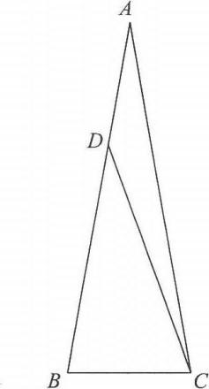

答案：提示：作*AE*⊥*CD*，垂足为*E*，作*AF*⊥*BC*，垂足为*F*.因为*AB*=*AC*，故∠*BAF*=∠*BAC*=10°，又∠*ACD*=∠*BDC*-∠*DAC*=30°-20°=10°，从而∠*BAF*=∠*ACD*，所以Rt△*AFC*≌Rt△*CEA*，*CF*=*AE*，但是*CF*=*BC*，*AE*=*AD*，故*BC*=*AD*.

12.如图所示，在△*ABC*中，*AC*=*BC*=5，∠*ACB*=80°，*O*为△*ABC*内一点，∠*OBA*=10°，∠*OAB*=30°.求*BO*的长.

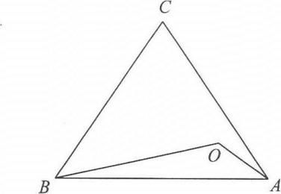

答案：提示：作∠*CBO*的角平分线*BD*交*AO*的延长线于点*D*，连接*CD*.因为∠*OBA*=10°，*BD*为∠*CBO*的角平分线，所以∠*DBO*=∠*DBC*=20°，所以∠*DBA*=∠*DBO*+∠*ABO*=30°=∠*DAB*，因此*AD*=*BD*.在△*ACD*和△*BCD*中，*AD*=*BD*，*CD*=*CD*，*AC*=*BC*，所以△*ACD*≌△*BCD*，所以∠*ACD*=∠*BCD*=∠*ACB*=40°.因为∠*BOD*=∠*OAB*+∠*OBA*=40°，所以∠*BOD*=∠*BCD*.在△*BDC*和△*BDO*中，∠*BOD*=∠*BCD*，∠*CBD*=∠*OBD*，*BD*=*BD*，所以△*BDC*≌△*BDO*，所以*BO*=*BC*=5.